Instrukcja do zajęć nauki zdalnej.
- Przeczytać materiał nauczania.
- Przepisać do zeszytu tekst koloru czerwonego i fragmenty w nawiasach koloru czerwonego.
- Odesłać na pocztę zdalna@mixbox.pl 2 zdjęcia notatek z każdego przedmiotu.
- Sporządzić pracę pisemną zaliczeniową –zdjęcia całej pracy odesłać na adres: zdalna@mixbox.pl
To adres kontaktowy poczty nauki zdalnej do korespondencji (przesyłanie i odbiór materiałów , pytania , informacje , nauka online-godz.9.00-Skype).

Pytania do pracy zaliczeniowej – 4 tydzień
Przedmiot: Diagnostyka i naprawa pojazdów samochodowych.
Odpowiedz pisemnie na następujące pytania:
1.jaki jest zakres diagnozowania nadwozia samochodowego?
2.Wymień i opisz metody pomiarowe stosowane do określania stopnia deformacji nadwozia.
3.Jakie są zalecenia do prostowania karoserii samochodu?
4.Na czym polega naprawa ramy?

Diagnozowanie nadwozia pojazdów samochodowych

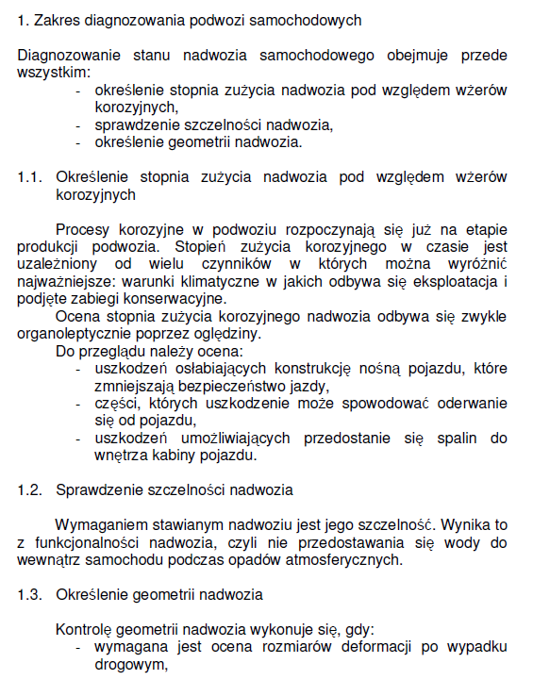

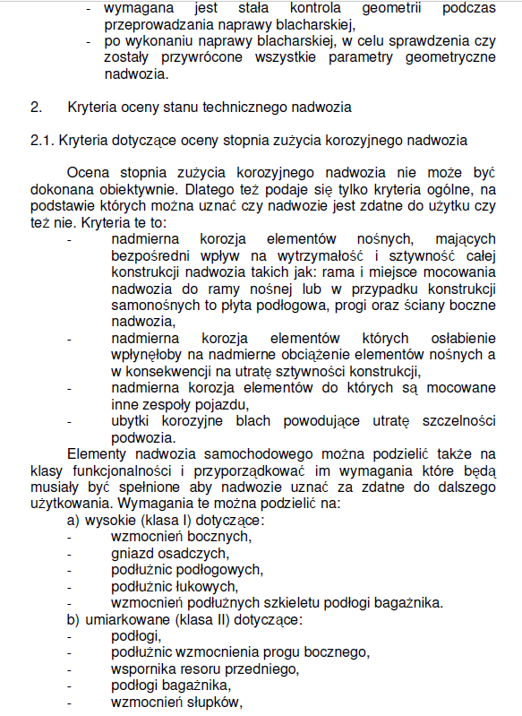

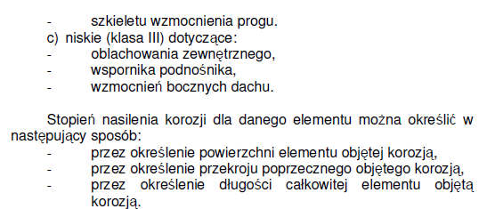

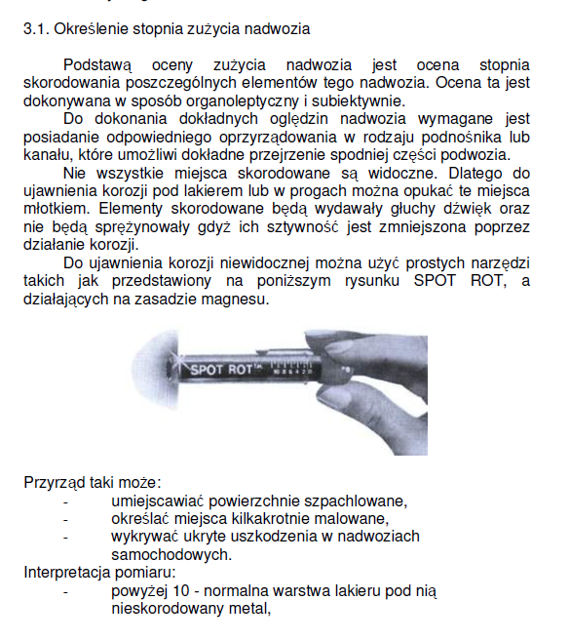

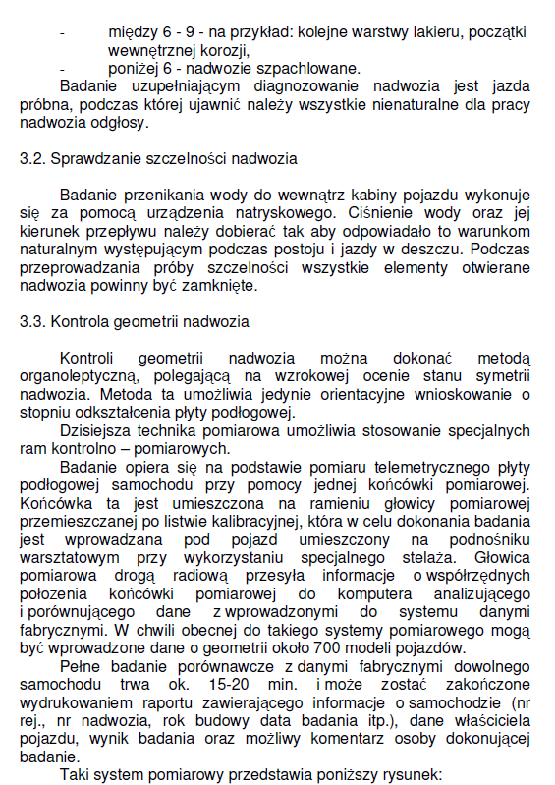

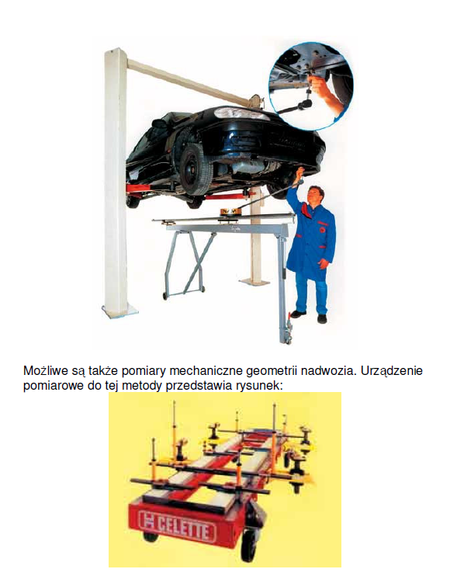

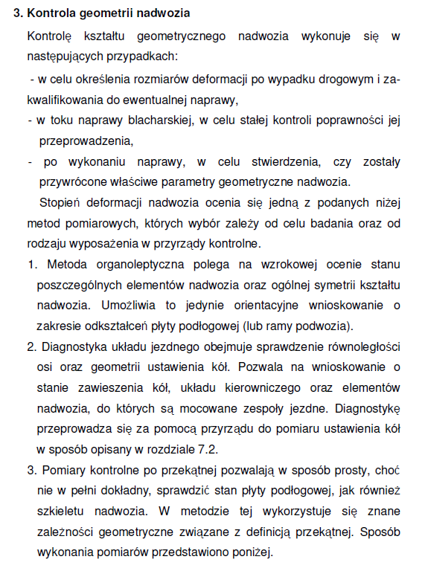

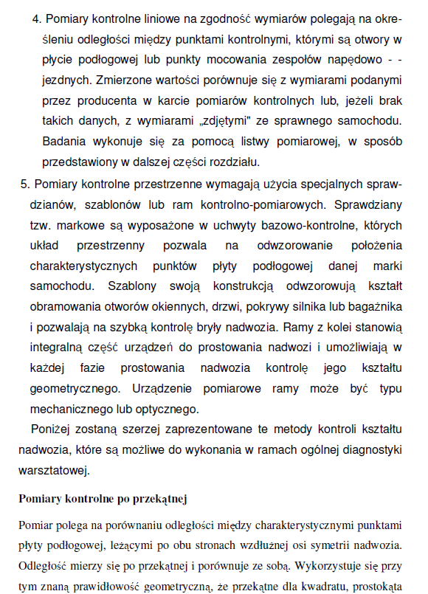

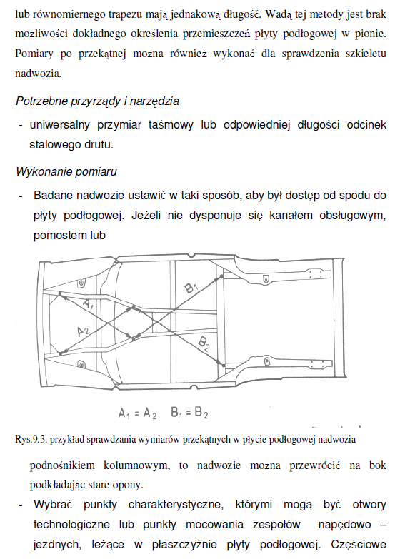

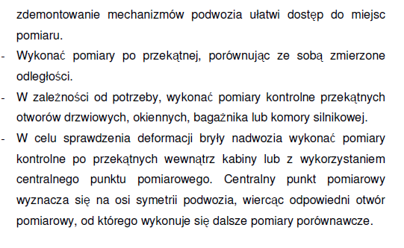

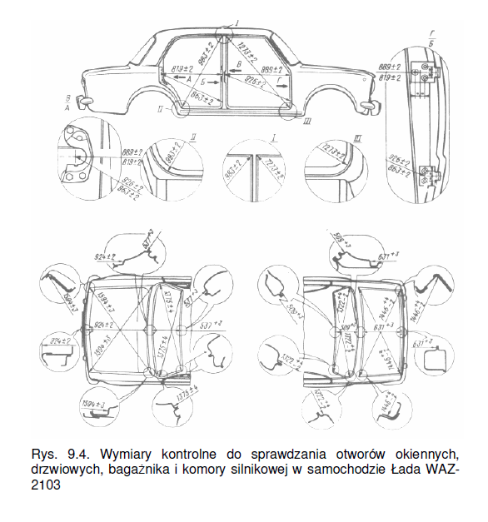

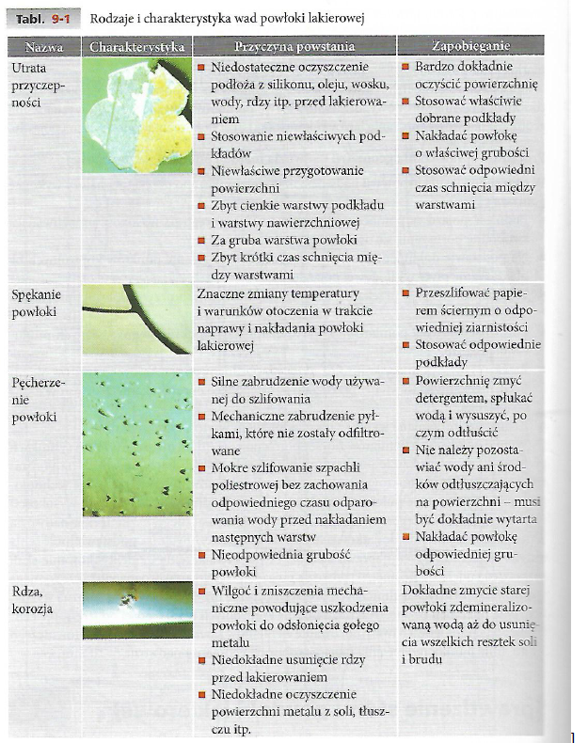

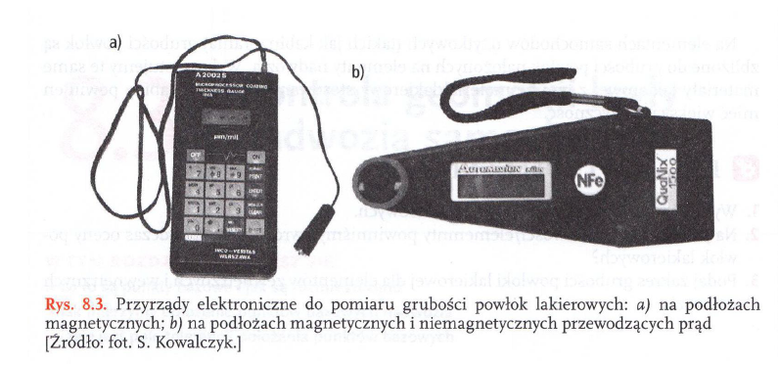

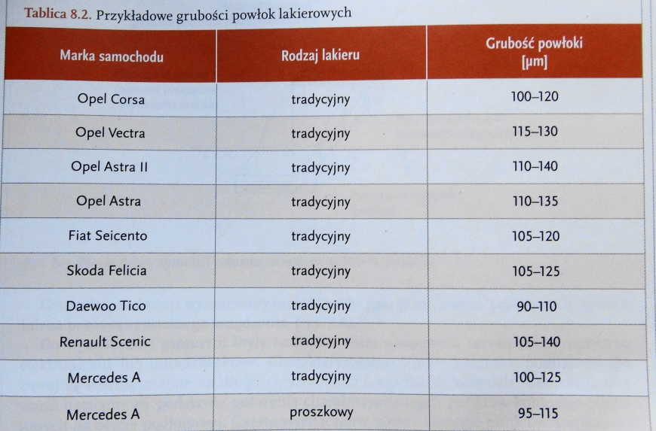

Metody i urządzenia do kontroli geometrii nadwozia pojazdu
Ocenę stopnia zużycia nadwozia (głównie nasilenia korozji) i sprawdzanie jego szczelności wykonuje się najczęściej organoleptycznie. Do pomiaru grubości powłoki lakierowej stosuje się warstwomierze wykorzystujące zjawiska indukcji magnetycznej lub prądów wirowych.
Sprawdzanie stopnia odkształcenia nadwozia/ramy wykonuje się w następujących przypadkach:
- w celu określenia rozmiarów deformacji nadwozia/ramy po wypadku drogowym i zakwalifikowania do ewentualnej naprawy,
- podczas naprawy blacharskiej w celu stałej kontroli poprawności jej przeprowadzania,
- po wykonaniu naprawy w celu stwierdzenia, czy właściwe parametry geometryczne nadwozia zostały przywrócone.
Kontrolę kształtu geometrycznego nadwozia samochodowego/podwozia (ramy) określa się najczęściej takimi metodami, jak:
- oględziny zewnętrzne,
- kontrola ustawienia kół i osi,
- pomiary po przekątnej,
- pomiary kontrolne na zgodność wymiarów,
- pomiary kontrolne przestrzenne.
Oględziny zewnętrzne pozwalają na wstępną ocenę stopnia deformacji elementów nadwozia i podwozia (ramy). Natomiast kontrola geometrii układu jezdnego na ogół dotyczy sprawdzenia ustawienia kół oraz równoległości osi i przesunięcia osi. Pomiary po przekątnej polegają na sprawdzeniu i porównaniu odległości między charakterystycznymi punktami płyty podłogowej, ramy lub szkieletu nadwozia (kabiny). Korzysta się przy tym z faktu, że przekątne mają jednakową długość. Metoda ta nie zapewnia odpowiedniej dokładności podczas ustalania odkształceń pionowych płyty podłogowej.
Pomiary kontrolne na zgodność wymiarów obejmują sprawdzenie odległości między punktami kontrolnymi nadwozia i porównanie wyników z wartościami podanymi w dokumentacji technicznej pojazdu (karta pomiarowa, schemat płyty podłogowej lub bryły nadwozia z zaznaczonymi wymiarami). Do takiej kontroli wykorzystuje się mechaniczne przyrządy miernicze (przymiary taśmowe, drążki teleskopowe i listwy pomiarowe). Te proste i niedrogie narzędzia umożliwiają wykonanie pomiarów geometrii nadwozia, ale są stosowane tylko przy niewielkich uszkodzeniach.
Pomiar geometrii całego nadwozia byłby mało dokładny i trudny do przeprowadzenia. Przykładami takich przyrządów są teleskop pomiarowy firmy Wieländer+Schill i przymiar blacharski firmy Herkules.
Obecnie na rynku są dostępne również cyrkle elektroniczne, takie jak: Intelli-Tape firmy Chief lub EzCalipre firmy Autorobot. Są to urządzenia przenośne i bardzo poręczne. Mieszczą się w jednym futerale, można je przewozić w samochodzie i są szczególnie przydatne dla rzeczoznawców samochodowych. Dalej przykładowo przedstawiono elektroniczny cyrkiel blacharski EzCalipre. Jest to zaawansowany technicznie przyrząd do dokładnych dwu- i trójwymiarowych pomiarów nadwozia i podwozia pojazdu oraz do dokumentowania wyników badań. Przeznaczony jest do wykonywania pomiarów w samochodach osobowych, dostawczych i terenowych. Zasilanie bateryjne zapewnia mobilność i możliwość stosowania w różnych miejscach i warunkach.
Cyrkiel jest wyposażony w wyświetlacz, na którym można obserwować położenie danego punktu kontrolnego. Zmierzone dane są przesyłane w sposób bezprzewodowy do programu sterującego w komputerze. Na ekranie monitora można porównać aktualne oraz wymagane przez wytwórców położenie punktów kontrolnych. Podawane są również różnice pomiędzy obiema wartościami. Wyniki pomiarów zapisane w pamięci komputera mogą być wydrukowane w raporcie z badań. Przyrząd jest dostarczany razem z dokumentacją techniczną. Baza danych zawiera około 60 punktów pomiarowych dla jednego modelu samochodu. Umożliwia to sprawdzenie stanu całej bryły pojazdu. Za pomocą urządzenia można mierzyć długość i szerokość (pomiary symetryczne, pomiary po przekątnej) oraz odczytać różnice wysokości położenia punktów kontrolnych. Zarówno kalibrację systemu, jak i pomiary można wykonać dla pojazdu ustawionego na stanowisku kanałowym, na podnośniku lub na płaskiej posadzce.
Do sprawdzania kształtu geometrycznego nadwozia za pomocą pomiarów kontrolnych przestrzennych stosuje się sprawdziany, szablony lub systemy pomiarowe ram do naprawy nadwozi. Sprawdziany markowe są wyposażone w uchwyty bazowo-kontrolne, których układ przestrzenny pozwala na odwzorowanie położenia charakterystycznych punktów płyty podłogowej określonego modelu samochodu. Natomiast szablony swoją konstrukcją odwzorowują kształt obramowania otworów w drzwiach i w nadwoziu oraz w pokrywie silnika lub bagażnika i pozwalają na szybką kontrolę bryły nadwozia.
W przypadku gdy struktura nadwozia ulegnie odkształceniom (w wyniku niewłaściwej eksploatacji, kolizji, wypadku), przywrócenie właściwego kształtu i wytrzymałości wymaga zastosowania odpowiednich stanowisk naprawczych. Takie stanowiska wyposaża się w specjalne urządzenia naprawcze oraz w przyrządy pomiarowe (ramy kontrolno-pomiarowe), za pomocą których można określić prawidłowość geometrii bryły nadwozia (zgodność z wymaganiami ustalonymi przez wytwórcę). Ramy kontrolno-pomiarowe stanowią więc integralną część zestawów naprawczych do powypadkowych napraw nadwozi i ram samochodowych oraz ich istotne uzupełnienie.
Urządzenia te są wytwarzane przez znane firmy, np. Autorobot, Blackhawk, Car- -O-Liner, Jasam i inne.
Określenie faktycznego stanu przestrzennej bryły nadwozia jest możliwe dopiero po wykonaniu wielu pomiarów charakterystycznych punktów nadwozia, których rozmieszczenie znajduje się w specjalistycznych danych technicznych pojazdu, jak schematyczne rysunki płyty podłogowej, karty pomiarowe lub schematyczne rysunki bryły nadwozia. Wyniki dokonanych pomiarów porównuje się z danymi technicznymi pojazdu, aby ustalić miejsca i wielkość ewentualnych odkształceń bryły nadwozia. Punktami pomiarowymi nadwozia są najczęściej otwory (konstrukcyjne lub technologiczne), śruby mocujące oraz nakrętki.
Układem odniesienia jest opisany na nadwoziu, wyimaginowany prostopadłościan, którego podstawa przebiega równolegle do podłogi pojazdu, a dłuższe ściany biegną równolegle do wzdłużnej płaszczyzny symetrii. W stosunku do tak wyznaczonej bazy (trzech wymiarów) można prowadzić pomiar różnymi systemami pomiarowymi, to jest: mechanicznymi, optycznymi (laserowymi), elektronicznymi (komputerowymi), ultradźwiękowymi lub będącymi ich połączeniem.
Systemy pomiarowe urządzeń naprawczych nadwozi umożliwiają:
- ocenę powypadkowych odkształceń przez pomiar rzeczywistego rozmieszczenia charakterystycznych punktów pojazdu i porównanie jego wyników z danymi fabrycznymi,
- optymalne ustalenie punktów przyłożenia, kierunków i wartości sił prostujących,
- śledzenie efektów wykonywanych operacji naprawczych.
Urządzenia mechaniczne
Urządzenia mechaniczne umożliwiają pomiar długości, szerokości i wysokości, na jakiej usytuowane są punkty kontrolne. W trakcie wykonywania pomiarów należy porównywać rzeczywiste położenie punktów z informacjami zawartymi w kartach pomiarowych. Mechaniczne systemy pomiarowe różnych producentów mają podobną budowę. Podstawowymi elementami tych urządzeń są :
- prowadnica ze skalą, która służy do wykonania pomiarów równolegle do wzdłużnej płaszczyzny symetrii płyty podłogowej,
- poprzeczne suporty (przesuwane) do pomiarów poprzecznych płyty podłogowej,
- komplet wymiennych trzpieni do pomiarów wysokości płyty podłogowej,
- bramka pomiarowa (składana), która jest używana podczas pomiarów górnych części nadwozia.
Urządzenia z mechanicznymi systemami pomiarowymi produkowane są m.in. przez takie firmy, jak: Autorobot (mechaniczne trójwymiarowe urządzenie pomiarowe), Blackhawk (P-188), Car-O-Liner (Car-O-Mech), Celette (Metro 2000), Herkules (Compact).
Obecnie powszechnie stosuje się skomputeryzowane systemy pomiarowe urządzeń naprawczych nadwozi wyposażone zarówno w monitory kontrolne, jak i drukarki. Sporządzona dokumentacja technicznego stanu nadwozia po wypadku i po naprawie służy nie tylko do podejmowania roboczych decyzji, lecz stanowi także obiektywny materiał dowodowy dla właściciela pojazdu, organów dopuszczających pojazd do ruchu lub towarzystw ubezpieczeniowych.
Urządzenia elektroniczne
Urządzenia elektroniczne (komputerowe) dzieli się na dwie grupy: wielopunktowe i jednopunktowe. Podczas pomiarów systemami wielopunktowymi, na przykład Shark firmy Blackhawk lub Genesis 2 (wersja Velocity i Vector) firmy Chief, można śledzić jednocześnie położenie kilku lub kilkunastu punktów kontrolnych, co jest bardzo przydatne podczas naprawy blacharskiej nadwozia. Natomiast w systemach jednopunktowych można w danym momencie obserwować położenie tylko jednego punktu pomiarowego. Jednopunktowe systemy pomiarowe oferowane są między innymi przez takie firmy, jak: Autorobot (Calipre), Car Bench (Contact), Car-O-Liner (Car-O- -Tronic), Celette (Naja), Spanesi (Touch). Ze względu na zastosowaną metodę pomiarową urządzenia elektroniczne (komputerowe) dzieli się na:
- mechaniczno-elektroniczne,
- laserowo-elektroniczne,
- ultradźwiękowo-elektroniczne.
Urządzenia z systemem pomiarowym mechaniczno-elektronicznym są łatwe w użyciu, a nakład pracy podczas ich montażu i demontażu jest stosunkowo niewielki. Taki system pomiarowy charakteryzuje się znaczną odpornością na zakłócenia zewnętrzne, stosunkowo prostą konstrukcją, nadaje się do prowadzenia pomiarów diagnostycznych również bez ramy naprawczej. Tę metodę pomiarową zastosowano m.in. w urządzeniach: Calipre firmy Autorobot, Car-O-Tronic firmy Car-O-Liner, Naja firmy Celette oraz Master Liner 2 firmy Herkules. Niektórzy wytwórcy sprzętu pomiarowego oferują połączone systemy pomiarowe do badania odkształcenia płyty podłogowej nadwozia oraz kontroli geometrii układu jezdnego (ustawienia kątów kół i osi) w samochodów osobowych i dostawczych.
Określenie stopnia deformacji ramy (w samochodach ciężarowych) jest możliwe po wykonaniu pomiarów charakterystycznych punktów kontrolnych. Na każdej ramie znajdują się oznaczone przez wytwórcę stałe punkty charakterystyczne (otwory konstrukcyjne lub otwory technologiczne), których rozmieszczenie jest podawane w specjalistycznych danych technicznych pojazdu, np. kartach pomiarowych. Wyniki dokonanych pomiarów zestawia się z danymi technicznymi pojazdu, co pozwala ustalić miejsca i stopień ewentualnych odkształceń ramy.
Układ odniesienia stanowi najczęściej płaszczyzna symetrii ramy, do której są przyporządkowane wymiary w płaszczyźnie poziomej. Po wykonaniu pomiarów w tej płaszczyźnie i wpisaniu wyników do odpowiedniego diagramu określa się pozostałe wymiary. Bazą jest również wyimaginowany prostopadłościan o podstawie równoległej do płaszczyzny ramy, a dłuższych ścianach równoległych do wzdłużnej płaszczyzny symetrii. Pomiar odnoszony do tak wyznaczonej bazy (trzech współrzędnych) można prowadzić różnymi przyrządami (systemami pomiarowymi).

DIAGNOSTYKA I NAPRAWA RAM SAMOCHODOWYCH

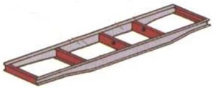
Głównymi wymaganiami są strefy bezpiecznej deformacji przedniej i tylnej części ramy oraz nadwozia jako całości. Zaprogramowana sztywność uderzenia powinna jak najefektywniej pochłaniać energię uderzenia, pochłaniając ją na skutek własnego odkształcenia, opóźniając tym samym odkształcenie samego wnętrza. Wręcz przeciwnie, jest jak najbardziej sztywny, aby chronić pasażerów i ułatwić im ratunek po wypadku drogowym. Wymagania dotyczące sztywności obejmują również odporność na uderzenia boczne. Belki podłużne w korpusie mają wytłoczone wgłębienia lub są wygięte tak, że po uderzeniu odkształcają się we właściwym kierunku i we właściwym kierunku. Samonośna karoseria pozwala zmniejszyć całkowitą masę pojazdu nawet o 10%. Jednak w zależności od aktualnej koniunktury w tym sektorze rynku, w praktyce prowadzi się raczej naprawę ram samochodów ciężarowych, których cena zakupu jest znacznie wyższa niż samochodów, a których klienci stale wykorzystują do celów handlowych (transportowych) zajęcia. ...
Ramy motocyklowe są zwykle spawane do profili rurowych, przy czym przednie i tylne widelce są montowane obrotowo na tak wyprodukowanej ramie. Odpowiednio pociągnij naprawę. Wymiana części ramy motocykla jest generalnie zdecydowanie odradzana przez dealerów i centra serwisowe tego typu sprzętu ze względu na potencjalne zagrożenia bezpieczeństwa dla motocyklistów. W takich przypadkach, po zdiagnozowaniu ramy i wykryciu usterki, zaleca się wymianę całej ramy motocykla na nową.
Jednak do diagnozowania i naprawy ram samochodów ciężarowych, samochodów osobowych i motocykli stosowane są różne systemy, których przegląd przedstawiono poniżej.

DIAGNOSTYKA RAM POJAZDÓW
Ocena i pomiar uszkodzeń
W wypadkach drogowych rama i części nadwozia są poddawane różnym rodzajom obciążeń (np. nacisk, rozciąganie, zginanie, skręcanie, rozpórka). ich kombinacje.
W zależności od rodzaju uderzenia mogą wystąpić następujące deformacje ramy, ramy podłogowej lub nadwozia:
- Upadek środkowej części ramy (np. podczas zderzenia czołowego lub zderzenia z tyłem samochodu),
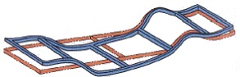
Awaria środkowej części ramy
- wypychanie ramy do góry (z uderzeniem czołowym),
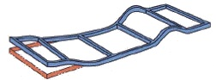
Podnieś ramkę do góry
- przemieszczenie boczne (uderzenie boczne)
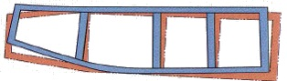
Przesunięcie boczne
- skręcanie (na przykład skręcanie samochodu)
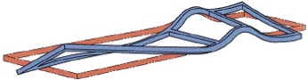
Pokrętny
Dodatkowo na materiale ramy mogą pojawić się pęknięcia lub pęknięcia. Jeśli chodzi o dokładną ocenę uszkodzeń, konieczna jest diagnostyka wizualna oraz, w zależności od powagi wypadku drogowego, również odpowiednie zmierzenie ramy samochodu. jego ciało.
Kontrola wizualna
Obejmuje to określenie szkód spowodowanych w celu ustalenia, czy pojazd wymaga pomiaru i jakie naprawy należy wykonać. W zależności od ciężkości wypadku pojazd jest sprawdzany pod kątem uszkodzeń z różnych punktów widzenia:

1. Uszkodzenia zewnętrzne.
Podczas oględzin samochodu należy sprawdzić następujące czynniki:
- uszkodzenia odkształceniowe,
- wielkość łączeń (np. w drzwiach, zderzakach, masce, bagażniku itp.), które mogą wskazywać na deformację nadwozia i dlatego konieczne są pomiary,
- niewielkie deformacje (np. wypukłości na dużych powierzchniach), które można rozpoznać po różnych odbiciach światła,
- uszkodzenie szkła, farby, pękanie, uszkodzenie krawędzi.
2. Uszkodzenie ramy podłogowej.
Jeśli zauważysz jakiekolwiek zgniecenie, pęknięcie, skręcenie lub brak symetrii podczas kontroli pojazdu, zmierz pojazd.
3. Uszkodzenia wewnętrzne.
- pęknięcia, zgniecenia (w tym celu często trzeba zdemontować podszewkę),
- obniżenie napinacza pasów bezpieczeństwa,
- rozłożenie poduszek powietrznych,
- obrażenia od ognia,
- zanieczyszczenie.
3. Uszkodzenia wtórne
Przy diagnozowaniu uszkodzeń wtórnych należy sprawdzić, czy występują inne, inne części ramy wg. nadwozia, takie jak silnik, skrzynia biegów, mocowania osi, układ kierowniczy i inne ważne części podwozia pojazdu.
Ustalenie kolejności naprawy
Uszkodzenie stwierdzone podczas oględzin jest odnotowywane w karcie katalogowej, a następnie ustalane są niezbędne naprawy (np. wymiana, naprawa części, wymiana części, pomiar, malowanie itp.). Informacje są następnie przetwarzane przez skomputeryzowany program obliczeniowy w celu określenia stosunku kosztu naprawy do wartości czasowej pojazdu. Metoda ta jest jednak stosowana głównie w naprawie ram pojazdów lekkich, ponieważ naprawa ram samochodów ciężarowych jest trudniejsza do oceny na podstawie osiowania.
Diagnostyka ramy/nadwozia
Konieczne jest ustalenie, czy nastąpiło odkształcenie nośnika wg. rama podłogowa. Sondy pomiarowe, urządzenia centrujące (mechaniczne, optyczne lub elektroniczne) oraz systemy pomiarowe służą do dokonywania pomiarów. Podstawowym elementem są tabele wymiarowe lub arkusze pomiarowe producenta danego typu pojazdu.
Diagnostyka ciężarówki (pomiar ramy)
Systemy diagnostyki geometrii samochodów ciężarowych TruckCam, Celette i Blackhawk są szeroko stosowane w praktyce do diagnozowania uszkodzeń (przemieszczeń) ram nośnych samochodów ciężarowych.
Przykład:System TruckCam (wersja podstawowa).
System przeznaczony jest do pomiaru i regulacji geometrii kół samochodów ciężarowych. Możliwy jest jednak również pomiar obrotu i pochylenia ramy pojazdu względem wartości odniesienia podanych przez producenta pojazdu, a także całkowitego zbieżności, ugięcia koła oraz pochylenia i pochylenia osi obrotu. Składa się z kamery z nadajnikiem (montowana z możliwością obrotu na tarczach kół za pomocą urządzeń trójramiennych z powtarzalnym centrowaniem), stanowiska komputerowego z odpowiednim programem, nadawczej jednostki radiowej oraz specjalnych samocentrujących uchwytów na tarcze odblaskowe, które są przymocowany do ramy samochodu.

Elementy systemu pomiarowego TruckCam
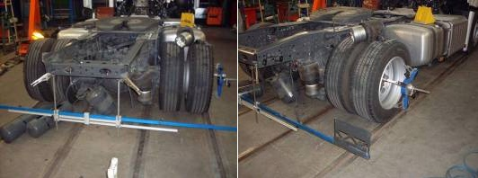
Widok urządzenia samocentrującego
Kiedy wiązka podczerwieni z nadajnika uderza w skupiony, odblaskowy obiekt znajdujący się na końcu samocentrującego uchwytu, jest odbijana z powrotem do obiektywu kamery. W rezultacie obraz celu jest wyświetlany na czarnym tle. Obraz jest analizowany przez mikroprocesor kamery i przesyła informacje do komputera, który uzupełnia obliczenia na podstawie trzech kątów alfa, beta, kąta strzału i odległości od celu.
Procedura pomiaru:
- samocentrujące uchwyty na tarcze odblaskowe przymocowane do ramy pojazdu (z tyłu ramy pojazdu)
- program rozpoznaje typ pojazdu i wprowadza wartości ramy pojazdu (szerokość ramy przedniej, szerokość ramy tylnej, długość uchwytu samocentrującej tablicy odblaskowej)
- za pomocą trzydźwigniowego zacisku z możliwością wielokrotnego centrowania kamery montowane są na felgach pojazdu
- dane docelowe są odczytywane
- samocentrujące uchwyty odblaskowe przesuwają się w kierunku środka ramy pojazdu
- dane docelowe są odczytywane
- samocentrujące uchwyty reflektorów przesuwają się w kierunku przedniej części ramy pojazdu
- dane docelowe są odczytywane
- program generuje rysunek przedstawiający odchylenia ramy od wartości referencyjnych w milimetrach (tolerancja 5 mm)
Wadą tego systemu jest to, że podstawowa wersja systemu nie ocenia w sposób ciągły odchyleń od wartości referencyjnych, a co za tym idzie, podczas naprawy pracownik nie wie, o jaką wartość przesunięcia w milimetrach skorygowano wymiary ramy. Po rozciągnięciu ramy należy powtórzyć wymiarowanie. Dlatego też ten konkretny system jest uważany przez niektórych za bardziej odpowiedni do regulacji geometrii kół, a mniej odpowiedni do naprawy ram samochodów ciężarowych..
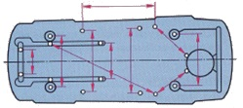
Rama podłogowa z punktami kontrolnymi do pomiarów
Czujnik punktowy
Może być używany do definiowania długości, szerokości i wymiarów przekątnych. Jeżeli podczas pomiaru przekątnej od zawieszenia prawej przedniej osi do lewej tylnej osi stwierdzone zostanie odchylenie wymiarowe, może to wskazywać na skrzywienie ramy podłogowej.
Środek centrujący
Zwykle składa się z trzech prętów pomiarowych, które są umieszczane w określonych punktach pomiarowych na ramie podłogowej. Na prętach pomiarowych znajdują się szpilki celownicze, przez które można celować. Ramy nośne i ramy podłogowe są odpowiednie, jeśli podczas celowania kołki celownicze pokrywają całą długość konstrukcji.
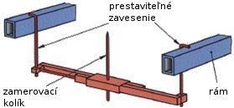
Środek centrujący
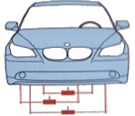
Korzystanie z urządzenia centrującego
Wykorzystując trójwymiarowe pomiary punktów ciała, można je określić (zmierzyć) w osi podłużnej, poprzecznej i pionowej. Nadaje się do dokładnych pomiarów ciała

Stół do prostowania z uniwersalnym systemem pomiarowym
W takim przypadku uszkodzony pojazd mocuje się do stołu poziomującego za pomocą zacisków nadwozia. W przyszłości pod pojazdem montowany jest mostek pomiarowy, przy czym konieczne jest wybranie trzech nieuszkodzonych punktów pomiarowych nadwozia, z których dwa są równoległe do osi wzdłużnej pojazdu. Trzeci punkt pomiarowy powinien znajdować się jak najdalej. Wózek pomiarowy jest umieszczony na pomoście pomiarowym, który można precyzyjnie dopasować do poszczególnych punktów pomiarowych i określić wymiary wzdłużne i poprzeczne. Każda bramka pomiarowa wyposażona jest w obudowy teleskopowe ze skalą, na której mocowane są końcówki pomiarowe. Wysuwając końcówki pomiarowe, suwak przesuwa się do mierzonych punktów ciała, dzięki czemu można dokładnie określić wymiar wysokości.

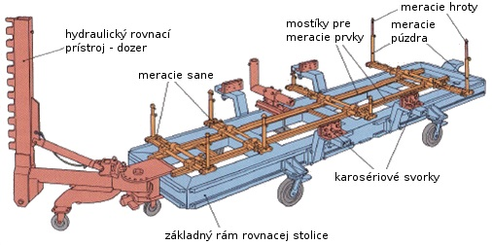
Stół do prostowania z mechanicznym systemem pomiarowym
Optyczny system pomiarowy
W przypadku pomiarów ciała optycznego za pomocą wiązek światła, system pomiarowy musi znajdować się poza ramą podstawy stołu poziomującego. Pomiar można również wykonać bez ramy nośnej stojaka poziomującego, jeśli pojazd stoi na stojaku lub jest podniesiony na podnośniku. Do pomiaru wykorzystywane są dwa pręty pomiarowe, umieszczone pod kątem prostym wokół pojazdu. Zawierają jednostkę laserową, dzielnik wiązki i kilka jednostek pryzmatycznych. Jednostka laserowa wytwarza wiązkę promieni, które biegną równolegle i stają się widoczne dopiero po zderzeniu z przeszkodą. Dzielnik wiązki odchyla wiązkę lasera prostopadle do krótkiej szyny pomiarowej i jednocześnie umożliwia jej przemieszczanie się w linii prostej. Bloki pryzmatyczne odchylają wiązkę lasera prostopadle pod podłogą pojazdu.
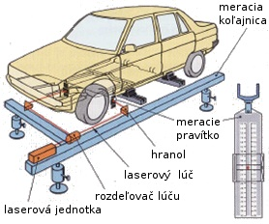
Co najmniej trzy nieuszkodzone punkty pomiarowe na obudowie muszą być zawieszone za pomocą przezroczystych plastikowych linijek i wyregulowane zgodnie z arkuszem pomiarowym zgodnie z odpowiednimi elementami łączącymi. Po włączeniu jednostki laserowej pozycja szyn pomiarowych zmienia się, aż wiązka światła trafi w określony obszar liniałów pomiarowych, który można rozpoznać po czerwonej kropce na liniałach pomiarowych. Dzięki temu wiązka lasera jest równoległa do podłogi pojazdu. W celu określenia dodatkowych wymiarów wysokości nadwozia konieczne jest umieszczenie dodatkowych linijek pomiarowych w różnych punktach pomiarowych na spodzie pojazdu. W ten sposób, przesuwając elementy pryzmatyczne, można odczytać wymiary wysokości na liniałach pomiarowych oraz wymiary długości na szynach pomiarowych. Następnie są porównywane z arkuszem pomiarowym.
Elektroniczny system pomiarowy
W tym systemie pomiarowym odpowiednie punkty pomiarowe na ciele są wybierane przez ramię pomiarowe, które porusza się na ramieniu prowadzącym (lub pręcie) i ma odpowiednią końcówkę pomiarową. Dokładne położenie punktów pomiarowych jest obliczane przez komputer w ramieniu pomiarowym, a zmierzone wartości są przesyłane drogą radiową do komputera pomiarowego. Jednym z głównych producentów tego typu urządzeń jest firma Celette, której trójwymiarowy system pomiarowy nazywa się NAJA 3.
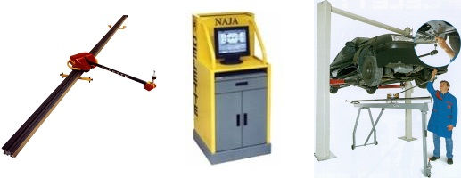
Elektroniczny system pomiarowy telemetryczny sterowany komputerem Celette NAJA do kontroli pojazdu
Procedura pomiarowa: Pojazd umieszcza się na podnośniku i podnosi tak, aby jego koła nie dotykały podłoża. Aby określić podstawowe położenie pojazdu, sonda najpierw wybiera trzy nieuszkodzone punkty na karoserii, a następnie sonda jest przykładana do punktów pomiarowych. Zmierzone wartości są następnie porównywane z wartościami zapisanymi w komputerze pomiarowym. Podczas oceny odchylenia wymiarowego następuje komunikat o błędzie lub automatyczny wpis (zapis) w protokole pomiarowym. System może być również wykorzystywany do napraw (holowania) pojazdów w celu ciągłej oceny położenia punktu w kierunku x, y, z, a także podczas ponownego montażu elementów karoserii.
Diagnostyka motocykli
Przy sprawdzaniu wymiarów ramy motocykla w praktyce wykorzystywany jest system max firmy Scheibner Messtechnik, który wykorzystuje przyrządy optyczne do oceny we współpracy z programem do obliczania prawidłowego położenia poszczególnych punktów ramy motocykla.
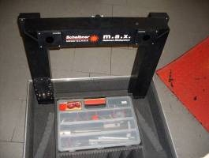
Sprzęt diagnostyczny Scheibnera

NAPRAWA RAMY/NADWOZIA
Naprawa ramy ciężarówki
Obecnie w praktyce naprawczej stosowane są systemy prostowania ram BPL francuskiej firmy Celette oraz Power cage amerykańskiej firmy Blackhawk. Systemy te mają za zadanie kompensować wszelkiego rodzaju odkształcenia, a konstrukcja przewodów nie wymaga całkowitego demontażu ramek. Zaletą jest elastyczny montaż wież holowniczych dla niektórych typów pojazdów. Bezpośrednie silniki hydrauliczne o sile pchania/ciągania powyżej 20 ton służą do regulacji wymiarów ramy (pchanie/ciągniecie). W ten sposób ramy można wyrównać z przesunięciem o prawie 1 metr. Naprawa ram pojazdów za pomocą podgrzewania zdeformowanych części nie jest zalecana lub zabroniona w zależności od instrukcji producenta.
Masywne stalowe szczeble (wieże) umożliwiają pchanie i ciągnięcie ram bez nagrzewania, są ruchomo zamontowane na kółkach, które wysuwają się wraz z ruchem dźwigni ręcznej, podnoszą sztangę i można je przesuwać. Po zwolnieniu dźwigni koła są wsuwane w konstrukcję trawersu (wieży), a cała jego powierzchnia spoczywa na podłodze, gdzie jest mocowana do konstrukcji betonowej za pomocą zacisków ze stalowymi klinami.
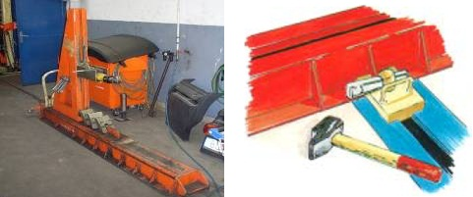
Trawers z przykładem mocowania do konstrukcji fundamentowej
Jednak nie zawsze możliwe jest wyprostowanie ramy samochodu bez jej demontażu. Dzieje się tak w zależności od tego, w którym momencie należy odpowiednio podeprzeć ramę. jaki punkt naciskać. Podczas prostowania ramy (przykład poniżej) konieczne jest użycie listwy dystansowej, która mieści się między dwiema belkami ramy.
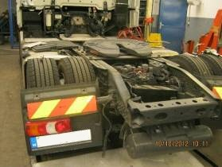
Uszkodzenie tylnej części ramy
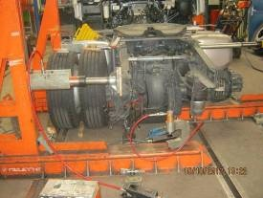
Naprawa ramy po demontażu części
Po wypoziomowaniu, w wyniku odwrotnego odkształcenia materiału, pojawiają się lokalne nawisy profili ramy, które można usunąć za pomocą przyrządu hydraulicznego.
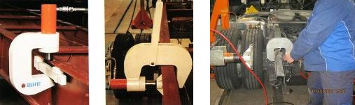
Korygowanie lokalnych deformacji ramy
W przypadku konieczności wyrównania kabin samochodów ciężarowych operację tę można wykonać za pomocą:
- system opisany powyżej z wykorzystaniem urządzeń holowniczych (trawers) od 3 do 4 metrów bez konieczności demontażu,
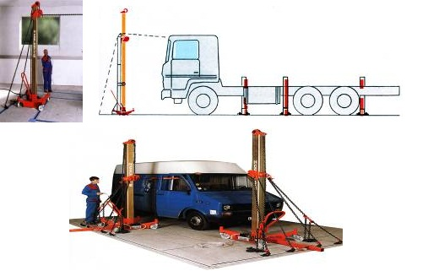
Ilustracja wykorzystania wysokiej wieży do poziomowania kabin
- za pomocą specjalnej ławki rektyfikacyjnej Celette Menyr 3 z dwiema czterometrowymi wieżami (niezależnymi od ramy podłoża); wieże można zdemontować i wykorzystać do holowania dachów autobusów również na ramie naziemnej,

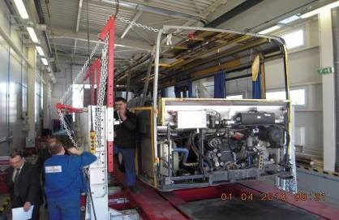
Prostowanie zabudowy autobusu
Naprawa ram samochodów ciężarowych z rozgrzanymi, zdeformowanymi częściami - wymiana części ramy
W warunkach autoryzowanych serwisów stosowanie podgrzewania odkształconych części przy wyrównywaniu ram pojazdów jest stosowane tylko w bardzo ograniczonym zakresie, w oparciu o zalecenia producentów pojazdów. Jeżeli takie nagrzewanie występuje, to w szczególności stosuje się nagrzewanie indukcyjne. Przewaga tej metody nad nagrzewaniem płomieniowym polega na tym, że zamiast nagrzewania powierzchni, możliwe jest punktowe nagrzewanie uszkodzonego obszaru. Dzięki tej metodzie nie dochodzi do uszkodzenia i demontażu instalacji elektrycznej oraz plastikowych przewodów powietrznych. Istnieje jednak ryzyko zmiany struktury materiału, a mianowicie gruboziarnistości, zwłaszcza z powodu niewłaściwego nagrzewania w przypadku błędu mechanicznego.
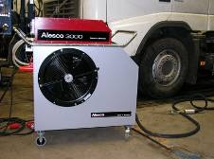
Nagrzewnica indukcyjna Alesco 3000 (moc 12 kW)
Wymiana części ramy często odbywa się odpowiednio w warunkach usług „garażowych”. przy naprawie ram samochodowych we własnym zakresie. Polega to na wymianie zdeformowanych części ramy (wycięcie ich) i zastąpieniu ich częściami ramy pobranymi z innego nieuszkodzonego pojazdu. Podczas tej naprawy należy zachować ostrożność, aby zainstalować i przyspawać część ramy do oryginalnej ramy.
Naprawa ram samochodów osobowych
Naprawy karoserii po wypadku samochodowym opierają się na indywidualnych punktach mocowania głównych części pojazdu (np. osi, silnika, zawiasów drzwi itp.). Poszczególne płaszczyzny pomiarowe są określane przez producenta, a procedury naprawy są również określone w instrukcji naprawy pojazdu. Podczas samej naprawy stosuje się różne rozwiązania konstrukcyjne do naprawy ram wbudowanych w podłogę warsztatów lub stołków prostujących.
Hydrauliczne narzędzia do poziomowania
Składają się z prasy i bezpośredniego silnika hydraulicznego połączonego wężem wysokociśnieniowym. W przypadku cylindra wysokiego ciśnienia tłoczysko wysuwa się pod działaniem wysokiego ciśnienia, w przypadku cylindra wysuwanego cofa się. Końce cylindra i tłoczyska muszą być podparte podczas ściskania, a zaciski rozprężne muszą być stosowane podczas rozprężania.

Podnośnik hydrauliczny (spychacz)
Składa się z poziomej belki oraz zamontowanej na jej końcu kolumny z możliwością obrotu, po której może poruszać się cylinder dociskowy. Urządzenie poziomujące może być używane niezależnie od stołów poziomujących w przypadku niewielkich lub średnich uszkodzeń nadwozia, co nie wymaga bardzo dużych sił ciągnących. Nadwozie musi być zabezpieczone w punktach określonych przez producenta zaciskami podwozia i rurami wsporczymi na belce poziomej.
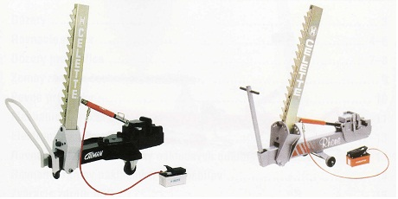
Nadstawki hydrauliczne (spychacze) różnych typów;
Stół do prostowania z hydraulicznym urządzeniem prostującym
Krzesło prostujące składa się z solidnej ramy, która pochłania siły prostowania. Samochody są do niej przymocowane dolną krawędzią belki progowej za pomocą zacisków (zacisków). Hydrauliczne urządzenie poziomujące można łatwo zainstalować w dowolnym miejscu na stole poziomującym.
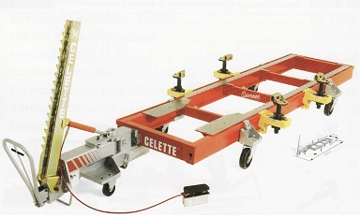
Stół do prostowania z hydraulicznym urządzeniem prostującym
Poważne uszkodzenia karoserii można również naprawić za pomocą ławek poziomujących. Naprawy wykonane w ten sposób są łatwiejsze do wykonania niż przy użyciu nadstawy hydraulicznej, ponieważ odwrotne odkształcenie nadwozia może nastąpić w kierunku wprost przeciwnym do początkowego odkształcenia nadwozia. Ponadto można używać poziomic hydraulicznych opartych na zasadzie wektorowej. Termin ten można rozumieć jako urządzenia prostujące, które mogą rozciągać lub ściskać zdeformowaną część ciała w dowolnym kierunku przestrzennym.
Zmiana kierunku odwrotnej siły odkształcenia
Jeżeli w wyniku wypadku oprócz odkształcenia poziomego nadwozia wystąpi również odkształcenie wzdłuż jego osi pionowej, nadwozie należy wycofać za pomocą urządzenia prostującego za pomocą wałka. Siła rozciągająca działa wówczas w kierunku przeciwnym do pierwotnej siły odkształcenia.
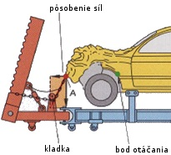
Zmiana kierunku odwrotnej siły odkształcenia
Zalecenia dotyczące naprawy karoserii (prostowania)
- prostowanie karoserii musi być wykonane przed rozdzieleniem nienaprawialnych części karoserii,
- jeśli prostowanie jest możliwe, wykonuje się je na zimno,
- jeżeli ciągnienie na zimno jest niemożliwe bez ryzyka pęknięć materiału, odkształconą część można nagrzać na dużej powierzchni za pomocą odpowiedniego palnika samogenerującego; jednak temperatura materiału nie powinna przekraczać 700° (ciemnoczerwony) ze względu na zmiany strukturalne,
- po każdym opatrunku należy sprawdzić położenie punktów pomiarowych,
- aby uzyskać dokładne pomiary ciała bez naprężeń, struktura musi być rozciągnięta nieco bardziej niż wymagany rozmiar dla elastyczności,
- części nośne, które są popękane lub złamane należy wymienić ze względów bezpieczeństwa,
- łańcuchy pociągowe muszą być zabezpieczone sznurkiem.

Systemy pomiarów geometrycznych karoserii samochodowych w procesach napraw powypadkowych
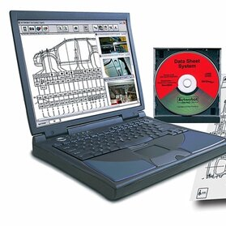
Rys. 1. Przykłady kart pomiarowych w postaci papierowej i na płytach CD
Share
Urządzenia i systemy do pomiaru karoserii samochodowych stosowane w diagnostyce i po wypadkach. Przenośne i stacjonarne mechaniczne urządzenia pomiarowe. Urządzenia naprawcze karoserii po wypadkach – ramy, podnośniki, platformy i wieże naciągowe w powiązaniu z procesami pomiarowymi.

Cz.1 Urządzenia mechaniczne.

Istota pomiarów karoserii – punkty bazowe
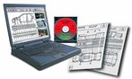
Istota pomiarów opiera się na pomiarze określonych punktów nadwozia lub podwozia i na porównaniu ich współrzędnych z wartościami nominalnymi podanymi przez producenta na kartach zawierających tzw. punkty bazowe. Punkty bazowe na płytach CD są dostarczane użytkownikom wykonującym pomiary i aktualizowane wraz z pojawianiem się nowych karoserii. Na rys. 1 przedstawiono przykładowy zestaw kart z punktami bazowymi.
Karty z punktami bazowymi zawierają numery punktów z zaznaczeniem ich miejsca na karoserii. Ponadto zwierają informacje o rodzajach końcówek urządzeń pomiarowych, umożliwiających ich jednoznaczne umocowanie do punktu karoserii – zwykle są to końcówki w postaci stożkowej, kulistej lub w postaci nasadek o kształcie pierścieni lub widełek. Odpowiednie oprogramowanie ilustruje również miejsce zamocowania końcówki pomiarowej. Po wykonaniu pomiaru podawane są współrzędne każdego punktu dla porównania z wartościami nominalnymi w celu określenia odchyłki wymiarowej.

Przenośne urządzenia pomiarowe
Przenośne urządzenia pomiarowe praktycznie oferowane są przez wszystkie wymienione firmy.
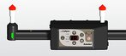
Przenośne urządzenie pomiarowe o nazwie EzCalipre fińskiej firmy Autorobot pokazane jest na rys. 2. Pozwala ono na dokonywanie weryfikacji nadwozi i podwozi samochodów w dowolnych warunkach i praktycznie w każdym miejscu, tym samym przeznaczone jest do szybkiej diagnostyki samochodowej. Urządzenie wyposażone jest w czujniki elektroniczne, umieszczone na rozsuwanych wysięgnikach. Sygnały pomiarowe przesyłane są do centralnej jednostki komputerowej za pomocą fal radiowych (system WLAN). Przykład pomiaru urządzeniem EzCalipre zilustrowano na rys. 3.
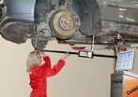
Urządzenie wyposażone jest w zbiór danych pomiarowych obejmujących ok. 60 punktów dla każdego typu pojazdu, z tego ok. 30 wewnętrznych i 30 punktów zewnętrznych nadwozia.

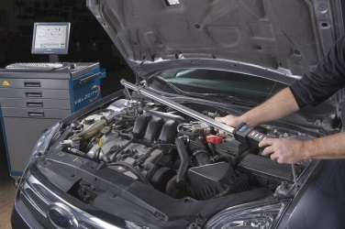
Urządzenia Intelli-Tape pozwalają na wykonywanie pomiarów wnętrza komory silnika, bagażnika, otworów drzwi i okien (po współrzędnych x, y, z i po przekątnych), kolejnych punktów słupków przednich i środkowych oraz punktów bazowych podwozia.

Mechaniczne stacjonarne urządzenia pomiarowe
Mechaniczne urządzenia pomiarowe budowane są najczęściej w formie ramy z umieszczonymi, na niej zestawami wzorników z układami pomiarowymi lub nawet w formie najprostszej, tj. w postaci rozmieszczonych trzpieni, belek i wież bazowych o stałych wymiarach określonych dla danego auta.
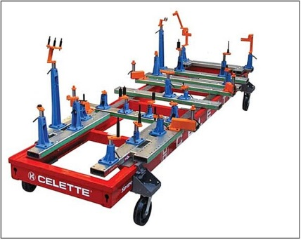 | 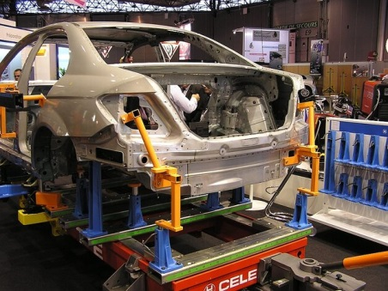
Na rys. 8 przedstawiono takie najprostsze urządzenie o charakterze wzornikowym o symbolu Mz francuskiej firmy Celette, a na rys. 9 – jego zastosowanie.
Urządzenie wzornikowe kontrolno-naprawcze składa się z zestawu wzorców długości w postaci belek i wież bazowych ustawionych na ramie. Podstawowe wyposażenie zawiera 22 wieże i 5 belek o wymiarach dostosowanych do konkretnej karoserii. Z urządzeniem współpracują siłowniki hydrauliczne umożliwiające naprawę karoserii.

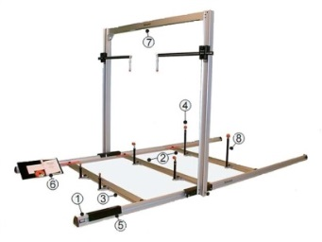 | 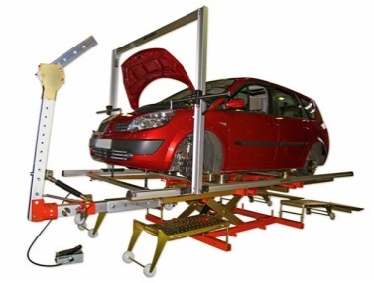

Urządzenia pomiarowe, jak zaznaczono na wstępie, mogą być stosowane w procesie diagnostyki pojazdu. W przypadku uszkodzeń powypadkowych z reguły stosowane są w połączeniu z ramami naprawczymi, ponieważ umożliwiają śledzenie procesu naprawy, dając na bieżąco informacje o dokonywanych zmianach w geometrii karoserii.

Cz. 2. Urządzenia elektroniczne
Elektroniczne systemy pomiarowe poszczególnych firm różnią się budową i działaniem, jednak podstawą wszystkich systemów jest odniesienie do punktów bazowych reprezentowanych przez tzw. karty pomiarowe w postaci papierowej i elektronicznej. Na rys. 1 przedstawiono przykład karty z punktami bazowymi pokazany na ekranie komputera (oprogramowanie firmy Car-O-Tronic).
Karty z punktami bazowymi zawierają numery punktów z zaznaczeniem ich miejsca na karoserii. Ponadto zawierają informacje o rodzajach końcówek urządzeń pomiarowych, umożliwiających ich jednoznaczne umocowanie do punktu karoserii – zwykle są to końcówki w postaci stożkowej, kulistej lub w postaci nasadki o kształcie pierścieni lub widełek. Odpowiednie oprogramowanie ilustruje również miejsce zamocowania końcówki pomiarowej. Po wykonaniu pomiaru podawane są współrzędne każdego punktu, dla porównania z wartościami nominalnymi, w celu określenia odchyłki wymiarowej.
Zasada najczęściej stosowanych rozwiązań konstrukcyjnych systemów pomiarowych opiera się na zastosowaniu belek (w postaci mostu pomiarowego lub szyn), które biegną wzdłuż pojazdu, stanowiąc cyfrowe liniały pomiarowe długości. Wzdłuż belek przesuwa się głowica pomiarowa wraz z ramieniem (lub ramionami) z końcówkami pomiarowymi. Położenie głowicy, a tym samym jej końcówek pomiarowych, odczytywane jest z układu pomiarowego liniału. W ten sposób wyznacza się współrzędne x, y, z punktu karoserii, do którego przyłożona jest końcówka głowicy [1, 2, 3, 4].
Elektroniczne urządzenie pomiarowe Shark firmy Blackhawk [12] jest w pełni skomputeryzowane, mające charakter systemu. Przeznaczone jest do wykonywania pomiarów diagnostycznych i do zastosowań w procesie naprawczym karoserii. Pozwala na wykonywanie pomiarów do 12 punktów jednocześnie. Dzięki zastosowaniu fal ultradźwiękowych uzyskuje się stosunkowo dobrą dokładność i powtarzalność wyników pomiaru. Program komputerowy w polskiej wersji językowej, prowadzi użytkownika przez cały proces pomiarowy. Umożliwia on drukowanie raportów z pomiarów zarówno przed naprawą, jak i po naprawie.
System ten składa się z trzech podstawowych zespołów:
- jednostki centralnej z akcesoriami i zestawem komputerowym (rys. 16)
- sond pomiarowych emitujących fale ultradźwiękowe
- belki pomiarowej odczytującej informacje z sond.
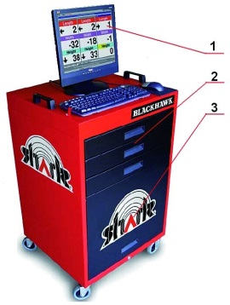 | 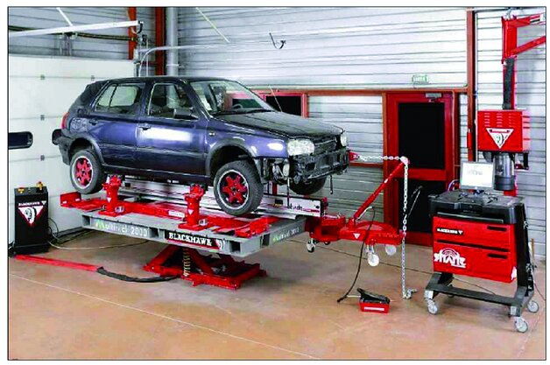
Jednostka centralna (rys. 16a) wyposażona jest w 17” monitor LCD 1 umożliwiający wyświetlanie odchyłek i nadzór czynności pomiarowo-naprawczych. Wszystkie końcówki i sondy przechowywane są w szufladach 2, a jednostka centralna umieszczona jest wewnątrz ruchomej szafki 3. Belka pomiarowa, odczytująca informacje z sond o ich położeniu, przymocowana jest sztywno do podnośnika, na którym stoi mierzony pojazd (rys. 16b). Belka wyposażona jest w wysokiej częstotliwości mikrofony, które odbierają fale wysyłane przez sondy. Prawidłowe umieszczenie sond ma więc istotny wpływ na dokładność pomiaru. Zamocowanie sondy polega na zamocowaniu w punkcie pomiarowym jednej ze specjalnych końcówek, które znajdują się w szufladzie jednostki centralnej. Mocowanie takiej końcówki, w tym przypadku magnetycznie, przestawiono na rys. 17.
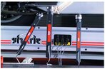
Do przytwierdzonej do punktu bazowego końcówki mocowana jest sonda emitująca ultradźwięki. Jest to mocowanie magnetyczne gwarantujące dokładność i powtarzalność pomiarów. System umożliwia przeprowadzenie pomiarów wielu punktów jednocześnie. Stosowanie systemu umożliwia bezpośrednie śledzenie parametrów pomiarowych na ekranie komputera, takich jak wskazania odchyłek, wskazania położenia punktów pomiarowych, kartę pojazdu z zawartymi danymi producenta, schemat ramy podwozia z zaznaczonymi punktami ciągnienia. Na koniec system umożliwia wykonanie raportu pomiarowego będącego gwarancją poprawnego wykonania naprawy.

